**P系列产品软件关键技术预研计划**

# 1目标

于2023年7月1日前，完成公司P系列产品开发中软件部分关键技术预研，并产出相关功能的演示版本。本次预研需要实现的主要功能如下：

* 1024个通道1KHz采样率数据的传输、存储、绘制技术方案和性能对比；
* 跨平台、跨操作系统的开发技术路线和产品部署方案；
* 可视化编程的软件框架、接口设计和实现方案；
* AI融合的初步技术实现方案；
* 可修改可扩展的软件开发框架；

# 2参考资料

《P系列信号采集与处理系统平台立项规划》

# 3要求

* 以文档形式记录主要关键技术预研过程；
* 以文档形式记录预研过程中技术之间的对比结果；
* 以文档形式记录预研过程中查询的各类文献和资料；
* 提交各个演示程序源代码工程至配置管理服务器；
* 提交引用的第三方开源软件的源代码；

# 4内容

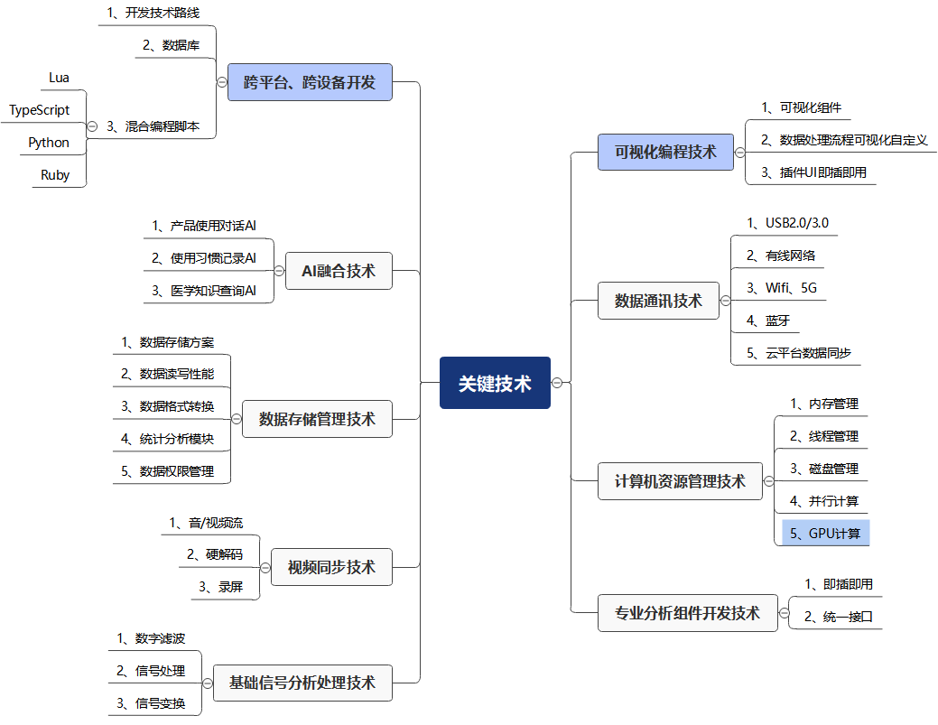

**图1 关键技术分解**

## 4.1 跨平台、跨设备开发

跨平台开发技术会影响后续其他预研内容，因此是本次预研的重点和关键点，在预研之初根据公司跨平台、跨设备的要求进行调研完成技术路线的选型是首要工作。针对平台和设备这里作出特别声明：

* 本次需要预研的桌面平台为：windows、macos、linux（ubuntu）、uos（统信家庭版）；
* 本次需要预研的移动平台为：ios、android、arm-linux、鸿蒙；
* 本次需要预研的部署设备为：桌面电脑、苹果/安卓/鸿蒙平板电脑、苹果/安卓手机/鸿蒙手机；

### 4.1.1 开发技术路线

预研跨平台、跨设备需要用到的技术栈。如下图所示的三种开发语言及技术路线，需要从以下四个方面对这些路线进行对比。

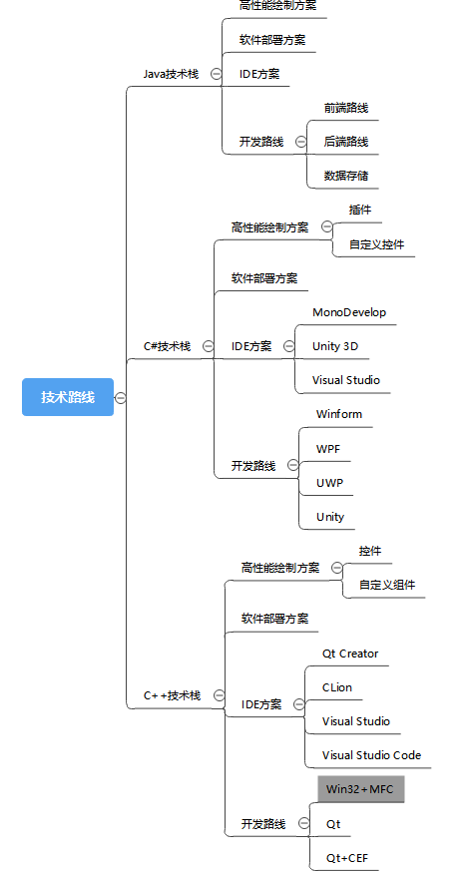

**图2 技术路线预研图**

* 高性能绘制方案

1024个通道1KHz采样率的信号波形绘制，压缩比分别在1、10、100、1000倍时，对比通道同步绘制时间、绘制流畅度、界面刷新效果。采用I5、8G、集成显卡、4K（3840*2160）分辨率显示器，考虑绘制通道数量较大，进行如下图分组显示。

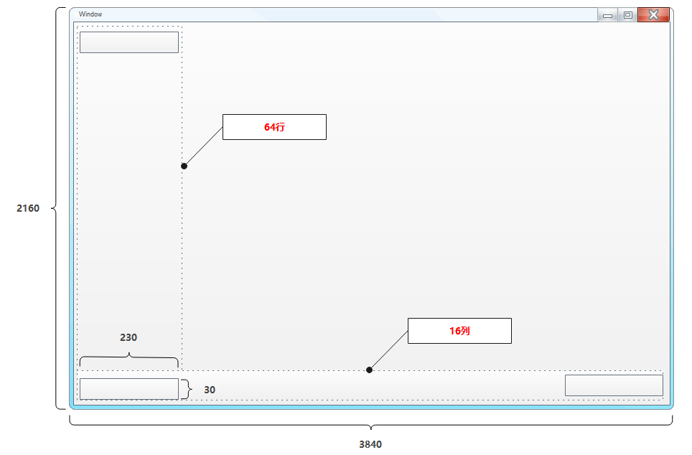

**图3 1024个绘制通道分布**

**备注：**预研过程中如果1024个通道绘制严重影响程序运行，可以降低通道数或分页绘制，在同一个数量级上进行对比，也可以预研得到通道最大数量。

* 软件部署方案

调研各个技术路线在不同平台上的软件部署方案，对比部署成本。

* IDE方案

调研各个技术路线在不同平台上的集成开发环境，对比功能、插件、社区生态情况。

* 开发路线

调研确定各个技术栈的跨平台开发技术路线，比如：Qt+Qml+C++和CEF混合，html+vue+css+electron等等。

### 4.1.2 数据库

由于新的信号采集软件系统会涉及到本地数据管理，需要调研跨平台的本地轻量级数据库开发方案。

### 4.1.3 混合编程脚本

考虑加入编程脚本的想法是考虑可视化编程技术的需要和某些科研客户存在自己动手编程的可能性。该功能也是一个难点，需要从以下几点来调研：

* 学习成本低、广泛应用的脚本；
* 脚本的跨平台性；
* 脚本的解释器集成到信号采集软件中的可行性；
* 脚本与信号采集软件的接口交互的可行性；

目前暂定的脚本为：Lua、TypeScript、Python、Ruby或者其他。该项预研可以在后期进行，优先级不高。

## 4.2 可视化编程技术

目前业界的可视化编程技术描述的是在软件开发过程中通过拖拽控件进行布局完成软件界面的开发。要做到全方位的低代码可视化编程比较困难。本次预研中的可视化技术采用“框架+组件”的方式，即开发一个软件框架，该框架下的功能都是独立的组件，通过一些接口与软件框架完成聚合。

针对P系列产品可视化编程有2中方式：（1）实行全部功能为可视化组件，类似于LabView、Mosaic；（2）仅实行数据流处理可视化组件，如下图所示。方式（2）是方式（1）的子集，但是方式1的实现比较复杂，会涵盖窗口、视频、音频、图片等多种不同功能，这里需要明确本次预研内容。

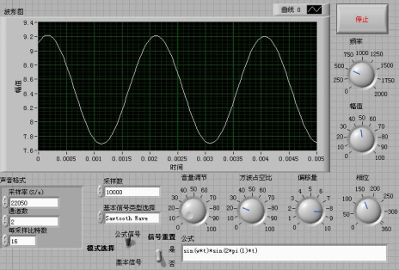 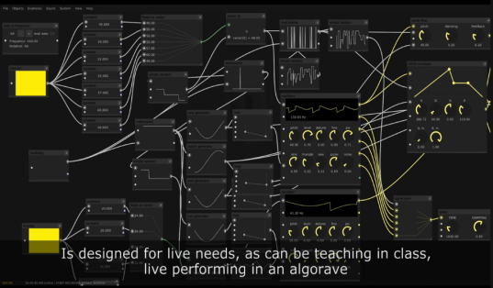

**（LabView） （Mosaic）**

**图4 全组件可视化实现**

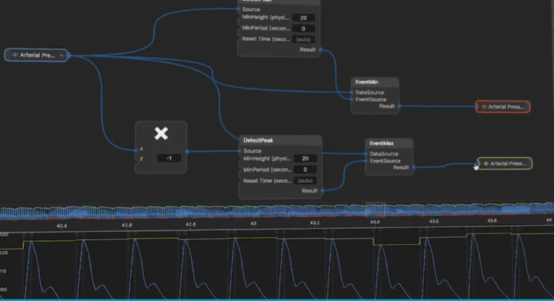

**图5 数据处理可视化实现**

综上，关于可视化编程的预研内容为：

* 一个软件框架；
* 统一的接口实现机制（可视化组件都实现该接口）；
* 数据处理流程可视化定义（可视化流程的创建、保存、导入导出）；
* 插件UI自动识别和更新软件框架界面；

## 4.3 数据通讯技术

数据通信的速度也是影响技术路线的重要指标，需要调研的通讯技术为USB2.0/3.0、有线网络、WIFI/5G、蓝牙，本次预研要对比各个技术栈中相关技术的读写组件的通讯可行性及通讯速度。预研内容为：

* 各个平台数据通讯可行性；
* 各个平台数据通讯速度；
* 一个统一的数据通讯抽象接口框架（含设备枚举）；
* 调研与云平台进行数据同步的机制；

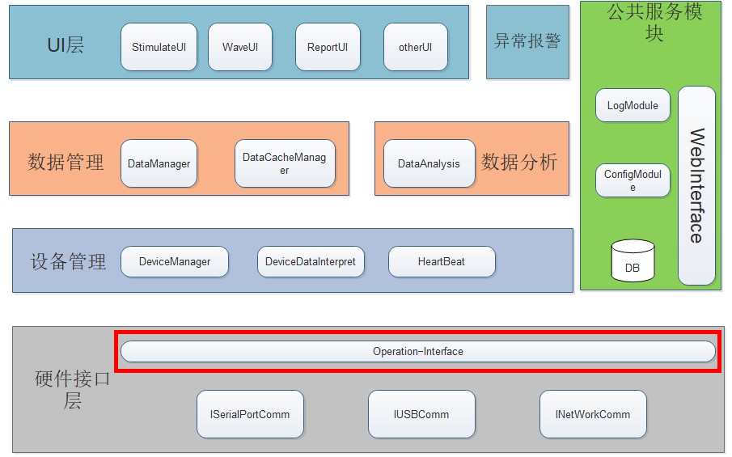

**图6 统一的数据通讯接口层**

## 4.4 AI融合技术

AI与信号采集处理系统的融合是非常热门的趋势，也有很多发展方向，比如：信号的识别、信号的处理和分析。本次预研限定于AI机器人模式，开展信号处理系统与用户进行简单对话的相关工作，如下：

* 产品使用对话AI，对用户查询产品的使用方式方法等问题进行正确回答；
* 使用习惯记录AI，为用户呈现个性化软件操作界面；
* 医学知识查询AI，对用户输入的医学知识和问题进行正确解答；

**备注：**机器人对话一般需要连接互联网。

## 4.5 数据存储管理技术

数据存储也是信号采集与处理的重要技术，P系统的主要目标是跨平台，因为必须调研跨平台的本地数据存储技术。有几点需要申明：

* 首先可以确定单文件顺序化存储方式肯定不适合P系列产品，比如：txt、edf等格式；
* 综合信号采集与存储经验来看，需要对数据进行结构化存储，按BL-420N数据存储方式，需要调研复合文档的跨平台读写实现方式，跨平台方案不成熟，需要考虑其他方案，比如：本地数据库；
* 本次预研的存储需要支持的容量暂定为单精度浮点数1024通道1KHz采样率24小时记录的数据量为目标，即为329G（24*60*60*1000*1024*4/1024/1024/1024）,必须用long long型进行数据定位；

本次预研针对数据存储管理技术，需要对以下几点内容进行调研，完成相关测试程序的编写：

* 确定跨平台数据存储实现方案，确定是单文件还是链式存储；
* 对比各个数据存储的读写性能，可以调整数据量大小（不一定必须是329G），调研数据完成二次采样转换的性能；
* 注意各个流行文件格式转换的实现方案；
* 对于数据进行统计、分析、计算的性能（可视化编程相关）；
* 数据权限管理，是否可以扩展到区块链技术，实现该数据全球唯一的身份；
* 初步实现数据存储的统一抽象接口框架；

## 4.6 视频同步技术

针对P系列录制的视频需要的参数范围为：

* 分辨率：640*480 - 1920 * 1080；
* 帧率：30Hz - 60 Hz
* 格式：MP4

需要完成的预研内容如下：

* 预研不低于2通道音/视频采集和预览；
* 预研跨平台的通用视频设备操作软件框架（设备枚举、打开、参数设置、捕获图像等）；
* 预研信号通道反演和视频同步播放技术；
* 预研可以将屏幕作为视频源进行录制、转播技术；
* 预研系统能支持的最大视频通道数；
* 预研视频跨平台编码、解码实现，需要调研硬解码如何实现；
* 预研视频图像以视频流的形式推送到云平台或监控系统；

## 4.7 计算机资源管理技术

从项目需求初步思考，该产品涉及数据量大、占用资源较多，因此有必要在软件运行时对计算机资源进行管理。如果不对计算机资源进行管理，可能会造成以下几个问题：

* 软件频繁从内存申请大规模资源（50ms，1024个通道的显示数据）导致申请失败，软件崩溃；
* 软件频繁高速度读写磁盘造成I/O负载较高，系统卡死；
* 频繁创建新的线程去完成数据分析和处理造成CPU负载较高，系统卡顿；

综上，需要调研计算机资源相关管理技术：

* 垃圾回收机制，预分配内存等内存管理技术；
* 线程池技术；
* 磁盘管理，剩余空间检测，磁盘映射技术等；
* 并行计算，充分利用多核处理器；
* GPU计算，针对多通道同时分析的计算量较大，可以调研下GPU编程，利用GPU完成计算；

## 4.8 基础信号分析处理技术

预研一些信号处理的库，作为软件的基础功能，以组件形式与软件框架进行聚合，包含但不限于数字滤波、信号处理、信号变换等。

## 4.9 专业分析组件开发技术

重点预研组件开发技术，通过实现统一接口，就能让软件框架自动加载该组件，并能被可视化编程识别和执行。

# 5 优先级

优先级按1、2、3、4等级从高到低进行划分。

**表1 P系统软件关键技术预研优先级**

|  |  |  |  |
| --- | --- | --- | --- |
| **序号** | **关键技术** | **优先级** | **备注** |
| 1 | 跨平台、跨设备开发 | 1 |  |
| 2 | 可视化编程 | 1 |  |
| 3 | 数据通讯技术 | 1 |  |
| 4 | 数据存储管理技术 | 1 |  |
| 5 | AI融合技术 | 2 |  |
| 6 | 计算机资源管理技术 | 2 |  |
| 7 | 视频同步技术 | 2 |  |
| 8 | 基础信号分析处理技术 | 3 |  |
| 9 | 专业分析组件开发技术 | 3 |  |

# 6 团队

本次预研会涉及多个技术栈，前期投入工程师种类比较多，需要对多个技术进行对比和测试。后期会根据情况进行人员调整。

**表2 预研团队组建**

|  |  |  |  |
| --- | --- | --- | --- |
| **序号** | **姓名** | **任务** | **备注** |
| 1 | 张恒源 | 负责整体预研任务、计划制定，负责C++跨平台技术栈相关预研，负责可视化编程技术 |  |
| 2 | 王丰 | 负责Java跨平台技术栈相关预研，云平台、数据库技术支持 | 可安排其他工程师 |
| 3 | 张中雷 | 负责HTML技术栈绘制性能预研 | 可安排其他工程师 |
| 4 | 徐波 | 负责C#、Unity跨平台技术栈预研 | 可安排其他工程师 |
| 5 | 王世顺 | 负责AI融合技术预研 | 可安排其他工程师 |
| 6 | 胡文浩 | 负责视频同步技术，组件化开发技术 | 新入职同事 |
| 7 | 王艺霏 | 负责数据存储管理技术预研 |  |
| 8 | 马孝权 | 负责数据通讯技术、计算机资源管理技术 |  |

# 7 时间线

本次预研一共分三个阶段：

* 技术路线确定阶段，基于跨平台、跨设备、数据通讯、数据存储、可视化编程去确定P系列产品的开发技术路线；
* 完成可视化开发阶段，调研完成可视化开发的技术原理、接口定义、软件框架；
* 演示版本阶段，根据公司需求实现一些演示功能，用于7月份开始的学习班进行展示；

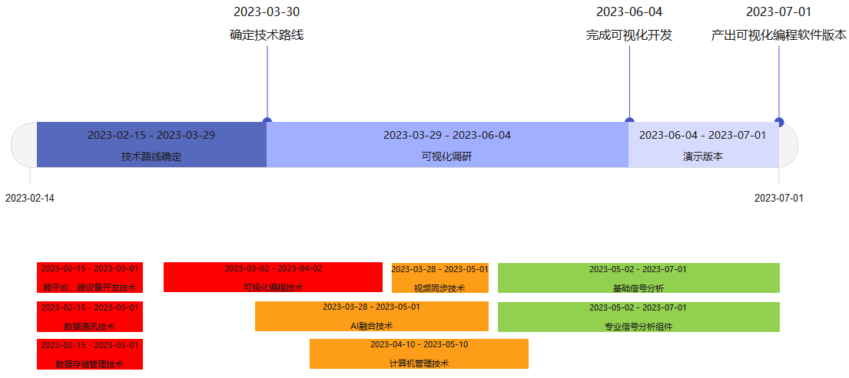

**图7 预研完成时间线**

# 8其他

无